平山县2026年省级农村新能源开发利用
（清洁用能多元利用）项目
太阳能+空气源热泵供暖实施方案

项目单位：河北汉邦农业开发有限公司
通讯地址：平山县北冶乡唐家会村
邮政编码：050400
主管部门（单位）：平山县新能源服务中心
联 系 人：康素炜
联系电话：18033885777
编制单位：河北汉邦农业开发有限公司
填制日期：2026年3月22日

目 录
一、实施方案编制的背景、指导思想和基本原则 4
（一）背景 4
（二）指导思想 6
（三）基本原则 6
二、项目基本情况 7
（一）项目概况 7
（二）项目承担单位 7
（三）项目建设地地理位置、自然情况、资源情况、经济情况、人口情况 9
三、项目实施内容 11
（一）建设目标 11
（二）设计依据 11
（三）建设内容 12
（四）项目建设时间安排 16
（五）建设实施绩效目标 17
（六）环境影响 17
（七）安全生产 19
四、资金使用 20
（一）总投资概算与资金来源。 20
（二）投资估算依据 20
（三）财政资金投入使用方式 21
五、保障措施 21
（一）组织管理 22
（二）方案制定审批 22
（三）招标采购 22
（四）工程管理措施 22
（五）资金管理措施 23
（六）强化督促指导 23
（七）项目验收 24
六、经济、生态、社会效益分析评价 24
（一）经济效益 24
（二）环境效益 24
（三）社会效益 25

平山县2026年省级农村新能源开发利用
（清洁用能多元利用）项目
太阳能+空气源热泵供暖实施方案

为助力实施乡村振兴战略，深入推进农业供给侧结构性改革，进一步加大浅层地热能、太阳能、生物质能等可再生能源的在农村的推广应用，充分发挥可再生能源在大气污染防治中的作用，

按照《河北省农业农村厅关于印发<2026年中央和省级财政提前下达农业转移支付项目实施方案>的通知》（冀农财发[2026]1号）要求，公司在平山县新能源服务中心的帮助指导下，根据本县及公司实际情况，共同研究制定了本实施方案。

一、实施方案编制的背景、指导思想和基本原则

（一）背景
本项目以习近平新时代中国特色社会主义思想、生态文明思想为指导，以绿色生态、产业提质为导向，以提高农村新能源开发利用质量和效益为目标，以清洁能源（电力+太阳能）代煤综合利用项目为抓手，按照“疏堵结合，综合利用”的思路，探索可持续、可复制推广的“太阳能集热器+空气能热泵”综合利用技术路线、运行模式和工作机制，以点带面，提升全市清洁能源综合利用水平和效益，通过工艺技术装备创新、产业模式创新和人才队伍开发建设，推动农村集中居住区供暖工程向“高效、规模化、标准化、产业化”方向转变，形成稳定的资源绿色化利用和资源再生能力，解决农村取暖分散、低效和污染问题，实现农村供暖高效、绿色发展，切实改善农村人居环境，提升我市农村居住生态环境质量。
本项目主要是利用太阳能+空气能，将阳光转化为热能，通过热交换器或储热罐将热量传递给暖气系统，实现供暖。解决为6栋标准化鸡舍供暖问题，实现该项目的清洁能源替代，促进农村新能源多元发展及清洁能源替代，从而实现采暖用能清洁化、替代原有燃煤锅炉降低有害物质排放。
本项目旨在贯彻国家及省农业绿色发展有关要求，具有节能、环保、清洁、经济、安全、舒适等特点，可最大限度减低农村农产品企业采暖负担，符合美丽乡村建设的客观要求，具有较好的社会效益和推广前景。
根据河北省农业农村厅关于印发《2026年中央和省级财政提前下达农业转移支付项目实施方案》的通知冀农财发〔2026〕1号相关要求，结合本地实际制定本实施方案。

（二）指导思想
紧紧围绕大气污染防治建设目标，加快发展新质生产力，扎实推进秸秆能源化利用模式，突出抓好农业生产设施和农民生活清洁用能示范，推进农业生产节支增效，农民增收，农村能源产业高端化、绿色化。持续推动农业农村发展保持稳中向好、稳中提质的势头，实现经济生态双赢。开展“双代”未覆盖区域脱贫巩固对接县的整村冬季清洁取暖示范，促进农村新能源多元发展。推进农村能源清洁开发利用，探索农村采暖新型能源模式，更好解决农村冬季取暖问题。

（三）基本原则
该项目的建设实施，严格遵循实事求是、因地制宜、科学实用、利于执行的基本原则，结合我县的自然条件、农民的生产生活习惯及承建单位等实际情况，依据当地的现有社会资源和条件进行科学高效地建设和生产。
因地制宜，优选模式：根据项目资源状况、经济条件，从实际出发优选采暖模式；
科技支撑，效果优先：坚持把先进技术与实用技术相结合， 引进先进科技手段和清洁可再生能源产品，务求取得良好的经济效益与社会效益；
政府引导，社会参与群策群力：积极争取财政资金支持，引入市场机制，形成政府、社会、用户多方投资合作，力争群策群力、效益共享。

二、项目基本情况

（一）项目概况
1.项目名称
平山县2026年省级农村新能源开发利用（清洁用能多元利用）项目
2.承担单位
河北汉邦农业开发有限公司
3.主管部门
平山县新能源服务中心
4.建设地点
河北省石家庄市平山县北冶乡唐家会村
5.建设时限
2026年1月至 2026年12月

（二）项目承担单位
项目承担单位为河北汉邦农业开发有限公司，正式成立于 2021 年 6 月，公司肉鸡养殖技术过硬，饲养流程规范，管理团队稳定，经营范围主要有：畜禽养殖；饲料销售；技术服务及信息咨询；目前公司养殖规模，北冶乡唐家会村肉鸡养殖基地存栏36万只。年出栏总量210万只，综合年产值6000万。养殖模式是饲养市场风险由上游合作上市企业禾丰集团承担，签订了长期保价格合同鸡合作方式，上游企业提供饲料，雏鸡，保健药品及技术指导，养殖基地只负责饲养。养殖成本固定，利润空间固定，保价的合作模式保证了养殖效益持续稳定发展。
该示范项目的建设紧紧围绕着大气污染防治和美丽乡村建设总体目标，示范以太阳能+空气能供暖等清洁可再生能源高效利用的新模式，形成在平山县可复制推广的、节能环保与经济高效的清洁能源开发利用新模式，并在总结经验和提炼技术的基础上，推广研发技术示范成果，以期对全省的清洁能源的开发与利用起到积极的示范作用。
项目负责人焦乾乾，为河北汉邦农业开发有限公司法定代表人，具有多年养殖行业的生产管理经验，同时不断摸索钻研，以及和业内专家的不断学习探讨，总结出了一套方案和技术。

（三）项目建设地地理位置、自然情况、资源情况、经济情况、人口情况
河北汉邦农业开发有限公司位于河北省石家庄市平山县北冶乡唐家会村唐兴路口东行200米路南，项目地点距省会石家庄市30公里，距京深、石太高速公路25公里，距首都北京260公里，距石家庄机场50公里。地处冀晋交通要冲。项目区交通便利，四通八达。
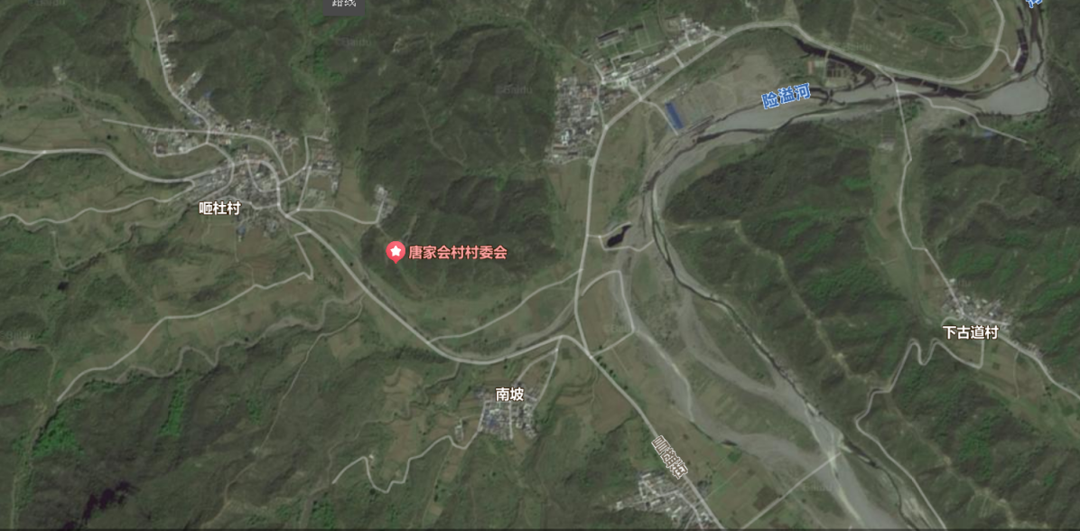
项目位置卫星图
平山县位于河北省西部、太行山东麓、滹沱河上游,距石家庄40公里，北京300公里东临鹿泉市，南接井陉县，北靠灵寿、阜平，西与山西省接壤。平山县地理位置为东经113°31’—114°51’，北纬38°9’—38°45’。平山地貌繁杂，地势包括了平原、丘陵、低山、中山，亚高山五个亚类，海拔由111米直升到2281米，高矮悬殊。
平山县境内干流滹沱河有西向东横贯全境，长达110公里，12条支流呈扇形分布，全县共有5平方公里以上河流79条。
全县面积26.48万公顷，其中耕地3.06万公顷、宜林牧地18.06万公顷、水域3.07万公顷。土壤类型多样，有4个土类、11个亚类、37个土属、87个土种。亚高山草甸土主要颁在海拔1900米以上的南驼山脊地带，占全县面积的0.1%，棕壤主要分布在1000~1300米的西北部深山区，面积约占8.1%；褐土主要分布在800米以下的低山丘陵岗地，约占88.8%，草甸土分布在200米左右的河流阶地，约占3%。
平山县是一个有着光荣历史传统的革命老区，土地总面积2648平方公里，辖23个乡镇717个行政村，46万人，其中，农业人口433447人，非农业人口34396人。全年人口出生率7 .38‰，自然增长率1.82‰；男女比例106.87%，城镇与乡村人口比例5%；有汉、满、壮、回、白、苗、蒙、藏、景颇、朝鲜等17个民族，汉族人口占99.97%。
该项目为建设单位原有土地，不在法律法规规定的禁养区内，不涉及土地征用与租用问题。
项目建设单位已按照肉鸡标准化规模养殖场的建设标准要求进行建设规划，符合生产、防疫和排污、环保要求。
建设项目符合当地乡镇土地利用总体规划要求，同时也符合当地市畜牧产业布局要求。

三、项目实施内容

（一）建设目标
建设目标：本项目总体目标是使河北汉邦农业开发有限公司肉鸡养殖基地能源结构发生彻底的转变，创新用能模式，降低用能成本，采用通过“太阳能+空气能”设施为养殖业供暖，充分利用可再生资源，替代燃煤，减排二氧化碳、二氧化硫。

（二）设计依据
1.河北省农业农村厅关于印发《2026年中央和省级财政提前下达农业转移支付项目实施方案》的通知冀农财发〔2026〕1号；
2.《城镇供热管网设计标准》CJJ/T34－2022
3.《供热工程项目规范》GB55010-2021
4.《城镇供热直埋热水管道工程技术规程》CJJ/T81-2013
5.《城镇供热管网工程施工及验收规范》CJJ28-2014
6.《民用建筑采暖通风与空气调节设计规范》GB50736-2012
7.《工业建筑采暖通风与空气调节设计规范》GB50019-2015
8.《河北省公共建筑节能设计标准》DB13（J）81-2016
9.《河北省居住建筑节能设计标准》 DB13（J）185-2015
10.《供配电系统设计规范》(GB50052-2009)

（三）建设内容
通过本项目的实施，使用财政资金105万元，企业自筹资金106.5万元，合计211.5万元用于采购安装太阳能集热器+空气源热泵系统等相关设施设备，解决项目内所有室内取暖问题，实现清洁能源替代。采暖问题，从而能实现采暖用能清洁化、替代原有燃煤锅炉降低有害物质排放，同时能大力促进企业的发展。
项目技术路径模式：
本项目拟采用“太阳能集热器+空气源热泵”的热源供暖系统形式。该系统主要有太阳能集热器、空气源热泵采暖机、储热水箱、循环泵及供回水管路、控制系统组成。
白天通过太阳能集热器收集的热量储存到储热水箱，优先利用太阳能供暖，当太阳能热量不足时，启动空气源热泵机组辅助供热，满足供暖需求。

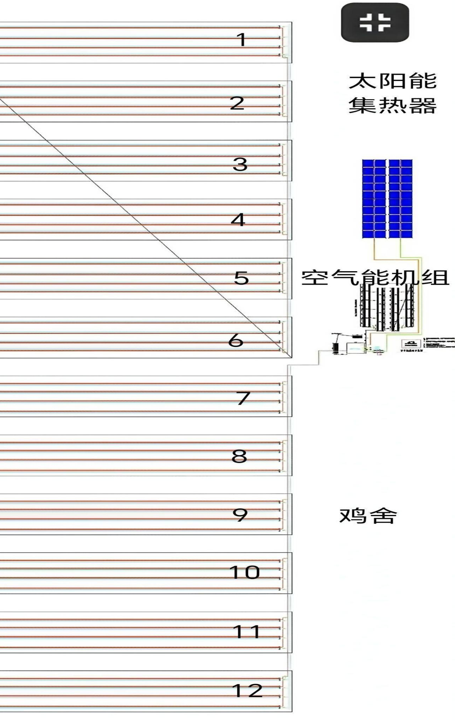

供暖、供热水设计参数：
（1）年平均温度：13.4℃
（2）供暖计算温度:-6.2℃（参考《GB50736-2012民用建筑供暖通风与空气调节设计规范》）
（3）极端最高温：40℃
（4）极端最低温:-15℃
（5）室内设计温度：30℃以上
（6）建筑热负荷：120W/㎡
设计方案
根据采暖热指标计算的热负荷为最大设计热负荷，最大热负荷按下列公式计算：
Qmax＝q×A×10-3
式中：Qmax－采暖期最大设计热负荷，KW；
q－采暖热指标，综合热指标，W/㎡；
A－采暖建筑物的建筑面积，㎡。
系统总供暖热负荷

项目 | 面积（㎡） | 热负荷（W/㎡） | 总热负荷（kW）
鸡舍 | 10200 | 120 | 1224
合计 | 10200 |  | 1224
空气能主机设备选型
该工程供暖建筑面积约为10200㎡，采暖制热负荷平均按120/㎡计算，则采暖总制热负荷为1224kw。60P空气能机组制热量为165kw。1224÷165=7.42，因此选用8台60P空气能机组，总制热量为165*8=1320kw，能够满足该工程采暖总制热负荷1224kw的要求。
太阳能集热单元设计参数：
（1）真空管集热器：Φ58×1800 ，容量1吨水太阳能集热器平均每天可集热5万大卡热值，按电热单位换算是58.14kwh，选择20吨容量58.14*20=1162.8kwh，在夏季完全用太阳能产生的热值供暖。其它季节配合空气能热泵一起使用。选用20吨水太阳能集热器配合8台60匹空气能机组是经济效益最好的搭配。
（2）太阳能储热保温水箱共用空气能机组水箱。
（3）控制单元：采用太阳能专用控制柜，含水温水位传感器、连接信号线、电源线等；
（4）管路采用DN50国标热镀锌钢管，阀门管件采用国标优质阀门，管路保温厚度不低于30mm，室外部分加防冻电热带；
（5）循环系统：采用优质循环水泵
该太阳能系统设计的特点：
1、不怕低温冻坏；不怕高温过热；不怕跑冒滴漏；不怕系统炸管；
2、运行可靠、安全、操作简单、保障措施完善、维护方便，主要技术点如下：
3、本地属于太阳能资源Ⅱ类地区，太阳能资源丰富，优先采用太阳能热源，其他能源为辅的供热方式。
4、系统安全可靠，低温不会冻管，高温不产生爆沸高压等现象，可靠安全。
5、在养殖期间供暖，可以充分利用太阳能资源，提高经济效益。
6、空气源热泵供暖期能效比平均可达1：3以上，比单纯使用电供暖可节约2/3。

（四）项目建设时间安排
2026年3月31日前编制完成实施方案；2026年4月30日前完成方案的评审批复和工程前期准备工作；2026年5月30日前完成评审招投标工作；2026年6月30日前完成设备购买；2026年9月完成后续扫尾、调试、保温处理等工作；2026年10月工程竣工试运行；2026年11月完成项目验收与总结。
项目实施进度安排表
序号 | 工作阶段 | 项目实施进度计划
序号 | 工作阶段 | 1-2月 | 3-4月 | 5-9月 | 10-月 | 11月
1 | 方案编制、评审 |  | √
2 | 政府审批、招投标 |  | √ | √
3 | 项目建设实施 |  |  | √
4 | 初验、运行检测记录 |  |  |  | √
5 | 验收总结 |  |  |  |  | √

（五）建设实施绩效目标
绩效目标
（1）新增8台空气能热泵及太阳能集热系统等设施设备和管网铺设改造。
（2）通过“太阳能+空气能”为总建筑面积10200㎡的鸡舍达到供暖条件，保证鸡舍的稳定运行。

（六）环境影响
项目建设单位已按照肉鸡标准化规模养殖场的建设标准要求进行建设规划，符合生产、防疫和排污、环保要求。建设项目符合当地乡镇土地利用总体规划要求，同时也符合当地市畜牧产业布局要求。主要的污染阶段为建设期的污染。
1.声环境影响分析
本项目可能产生噪声的主要是施工期间的噪声影响。施工期间尽量选取在日间施工，以防打扰居民休息。必要的设置隔音设施，以避免噪声对周边环境的影响。噪声主要是建筑施工设备、重型运输车辆等产生的机械噪声和运行阶段风机等设备运转时振动造成的，其强度约在75~85dB 范围。
2.扬尘和建筑垃圾
项目建设中将产生一些灰土扬尘和少量的建筑垃圾。
3.大气影响分析
本项目多属于室内安装工程，施工过程不对大气造成影响。项目完成后，供暖运行时，锅炉流程后面设有除尘和喷淋装置，减少粉尘排放。
4.水环境影响分析
本项目多属于安装工程，施工过程不对水资源造成影响。
5.环境影响评价
项目施工过程中产生的废弃物是不可避免的，我们应该集中处理，及时的妥善处置。
项目建设地点远离市区，场区四周为农田，养殖场生产污水经处理达标后，可浇灌场区周边农田。鸡粪是养殖场产生的主要污染物，该项目将优先安排粪污处理设施建设，并达到环保部门相关要求，达标排放，对周围环境无不利影响，符合《畜禽养殖业污染排放标准 GB18596》。
6.环保措施
施工时应严格控制施工作业范围，避免过多破坏已有房屋建筑；建设过程中产生的废水经就近挖坑沉淀处理后排出；产生的扬尘进行定时洒水降尘；建设产生的固体废物要集中收集，及时运送至固定地点进行妥善处置；施工过程中，施工单位应按国家关于建筑施工厂界噪声的要求进行施工，并尽量分散噪声源，采用低噪声机械，同时也可以在周围设立临时的声障装置，把影响降到最低程度。达到《建筑施工场界噪声限值》的要求。上。

（七）安全生产
本项目在设计过程中采取了安全生产保护措施，以确保项目的运行安全和操作管理人员的人身安全。
1、生产性建构筑物均应设置便于操作和行走的操作平台、走道板、安全护栏、扶手等。
2、机械、电气设备在布置时，在满足国家相关规范要求的情况下，预留出安全操作空间及检修维护空间。
3、电气设计中考虑了防雷及接地；结构设计中考虑了抗震，按7度设防。
4、项目配备相应的消防设施，并设置工作人员安全设备架，出现紧急情况，可以就近找到安全设备进行自我保护。

四、资金使用

（一）总投资概算与资金来源。
该项目计划总投资211.5万元，河北汉邦农业开发有限公司自筹106.5万元，财政资金金额为105万元，财政资金全部用于申请采购安装太阳能+空气源热泵系统等相关设施设备。

（二）投资估算依据
1.《建设项目经济评价方法与参数》
2.《投资项目可行性评价指南》
3.《省建筑工程综合定额》
4.《省建筑工程费用定额》
5.类似工程的建设投资指标
6.设备厂家2026年2月报价
7.当地材料费、人工费资料及当地类似工程造价
8.建设单位提供的相关材料

（三）财政资金投入使用方式
财政资金支出计划：财政补助资金严格按照规定使用，项目由建设单位以公开招标方式进行设备采购，项目建设单位与中标单位及施工单位签订规范的供货与服务合同。完成招标及合同签订后，提出资金拨付申请，县农业农村局拨付补助资金50%。设备进场并经验收后，拨付补助资金的30%，县农业农村局进行初验通过后，支付补助资金20%。2026年6月底前完成财政资金50%支付进度。项目资金若有结余资金，用于购买本项目设备易损零件的支出；若资金不足以完成项目实施内容，所需资金自筹。

五、保障措施

（一）组织管理
为确保项目建设顺利进行，项目实施阶段，成立平山县新能源开发利用项目工作领导小组，由平山县新能源服务中心主任任组长，平山县新能源服务中心副主任任副组长，其余人员为成员。领导小组为推进项目实施提供组织保障。
农业部门负责方案的审核、组织实施、督导及验收；
财政部门负责及时审核拨付补助资金；
项目完成后由领导小组组成验收组对项目进行验收。

（二）方案制定审批
根据项目实际情况，由河北省平山县新能源服务中心联合项目实施企业负责制定实施方案，经专家评审后报石家庄市农业农村局审批，并报省农业厅主管部门备案。

（三）招标采购
项目实施单位严格按照招标采购程序进行招标采购。对本项目设备、土建整体实行公开招标，确定中标企业，以中标价格为最终采购价格。省级补助资金专账管理，独立核算，专款专用，由平山县新能源服务中心根据项目实施进度，向财政部门提出资金拨付审核申请财政部门按照有关规定及时将补助资金拨付给中标企业。

（四）工程管理措施
本工程施工具备系统复杂、涉及的专业领域多、交叉作业多等特点。在建设期间成立质量检验小组。采用先进的科学管理方法，建立工程质量保证体系。从各方面对工程的每一步都给予了明确的规定，在此项工程施工中将完全规定的要求运行，以利于工程质量的保证。
项目管理机构配备人员落实责任执行制度，监督、协调工程施工进度情况。工程质量要从如下几方面加强管理：质量管理机构、文件资料控制、材料控制、施工过程控制、质量检验、成品保护、不合格品的控制、质量改进、督查与验收。

（五）资金管理措施
严格资金管理，项目资金实行专帐管理，独立核算，专款专用，严格按照项目规定用途使用省级补贴资金，坚决杜绝侵占、挪用、截留等项目资金和重复享受财政补贴问题，项目建设单位要根据工程进度，保证自筹资金足额及时到位，杜绝因自筹资金不到位而影响工程进度。项目管理人员负责在合同规定时间内完成对施工单位报量及工程进度款的申报。在抓计划的基础上做好调度工作，决不因计划不周导致物资积压，使资金无法发挥效益。抓好材料费用的控制使用是做好财力使用的基础。

（六）强化督促指导
按照“市验收、省核查”的方式开展试点项目年度考核，建立考核激励机制，不定期组织开展工作督导和检查，进行阶段性考核评估。建立项目建设进度台账，加大督导检查力度，通过多种方式调度项目进展，督促建设主体按时完成项目建设。

（七）项目验收
项目竣工后，建设单位向平山县新能源服务中心申请县级验收。由平山县新能源服务中心组织人员对项目进行初验，县级初验通过后。12月底前向市农业农村局申请市级验收。

六、经济、生态、社会效益分析评价

（一）经济效益
太阳能和空气能采暖技术具有高效节能、环保等优点，可以实现集中供热，最大的限度地利用了现有资源，两者结合最大限度做到了环保、节能、经济的供暖模式。

（二）环境效益
本项目以绿色发展理念为引领，以减量化、再利用、资源化为途径，通过开发新的能源模式，变废为宝，既降低了散煤污染，又有利于改善农村面貌。项目的实施减少了燃烧散煤所造成的大气环境污染，改善入冬以后的雾霾天气。
据估算此系统可替代和减少燃煤用量约700吨，项目的实施减少了焚烧秸秆和燃烧散煤所造成的环境污染，改善入冬以后的雾霾天气。每年可减少CO2排放1820吨，减少SO2排放5.18吨，减少NOx排放1.12吨。具有十分良好的节能减排效果。。

（三）社会效益
清洁能源工程建设，是开发能源、节约能源、改善农村卫生环境、改善大气环境、改善生活质量、促进农业经济可持续发展的有效途径，是全面建设小康社会，推进新农村建设的重要措施。
该项目的实施有利于农村清洁能源建设由小范围的试点示范发展到大规模的工业生产经营，并从过去的单一生活领域扩展到生产、生态和环境卫生等众多领域。该项目已经成为一项改善农村生产生活条件的能源清洁工程，一项节约资源、环境友好型社会的能源生态工程，一项让广大农民真正得益的惠民爱民工程。

